CARA JALANKAN APLIKASI:

# sistem-informasi-geografis-pasar-tradisional-soppeng

Sistem informasi geografis pasar tradisional di soppeng

Instalasi :

1. instal terlebih dahulu xampp versi 3.3.0

2. extrac file zip SIG-PASAR-TRADISIONAL-SOPPENG ke disk C

3. file zip yg sudah di extrak tadi pindahkan ke folder xampp di local disk C, kemudian masukan kedalam folder htdocs

4. buka apk teks editor seoerti visual studio code

1. Import database sekolah.sql ke http://localhost/phpmyadmin/

2. Konfigurasi file koneksi.php, ubah port MySQL sesuai port penggunaan

3. Sesuaikan nama, user, password database di file koneksi.php

4. jalankan aplikasi

CARA PAKAI APLIKASI:

1. Aktifkan xampp terlebih dahulu
2. Buka http://localhost/SIG-PASAR-TRADISIONAL-SOPPENG/index.php di browser seperti chrom
3. Setelah terbuka, maka akan tampil halaman awal seperti ini:

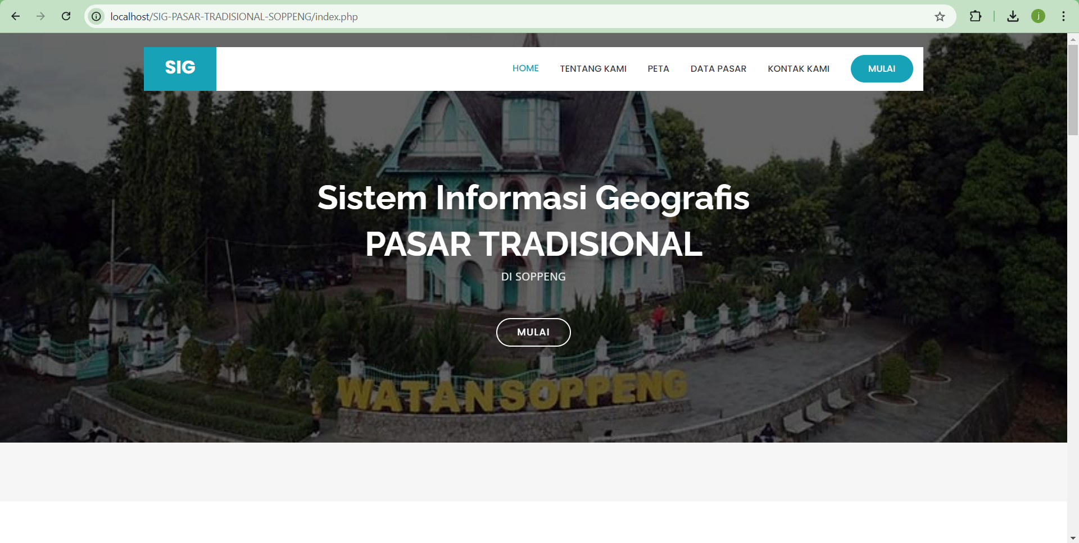

1. Untuk melihat detail dari peta ini silahkan klik menu data pasar,setelah itu klik detail dan lokasi seperti ini:

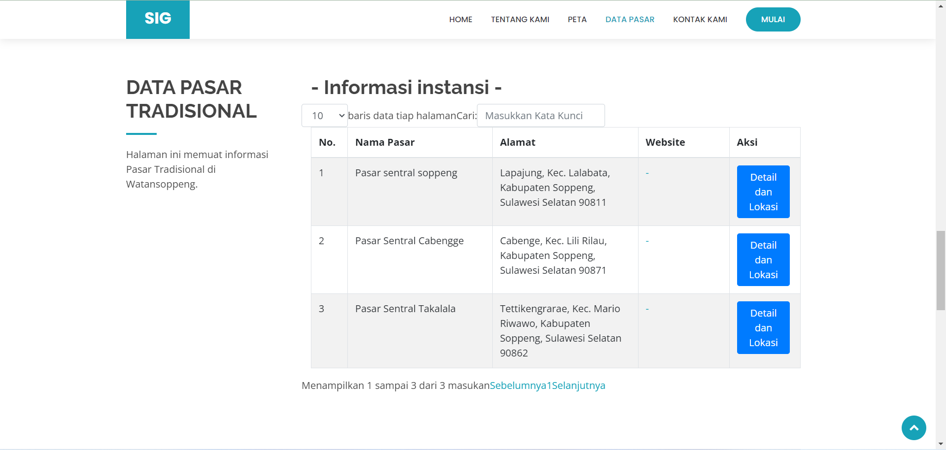

1. Untuk menambah, mengubah dan menghapus. Silahkan buka databasenya di phpmyadmin seperti ini:

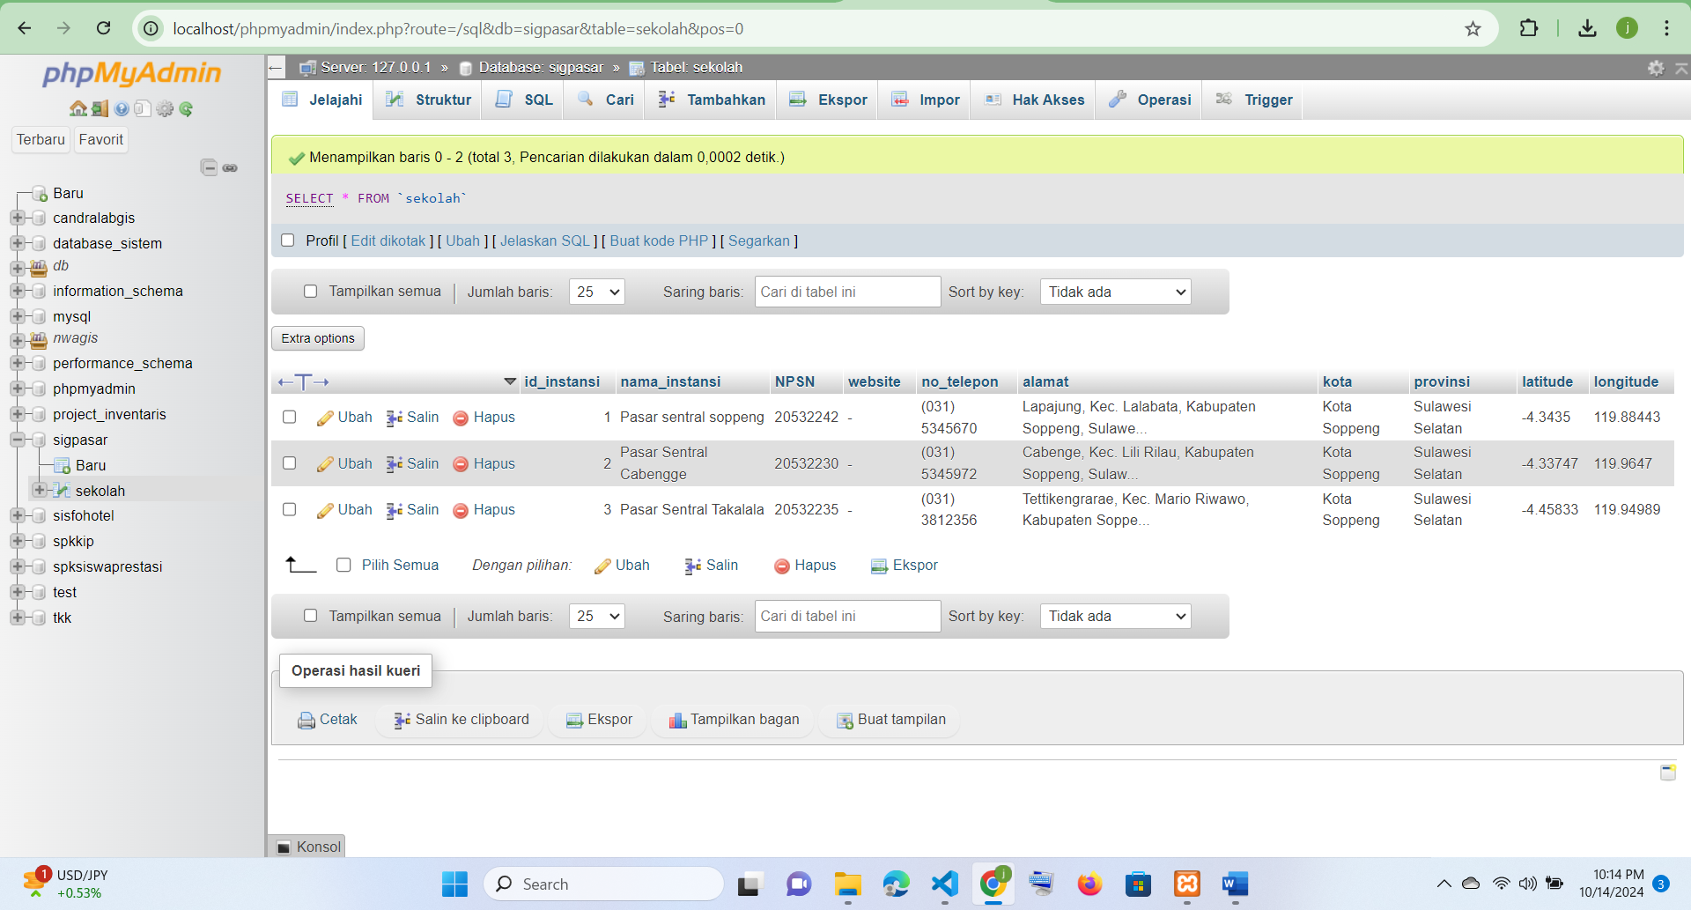



1. Untuk menambahkan data pasar lainnya silahkan klik tombol menu yg di lingkari garis merah pada gambar di atas: